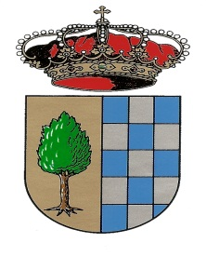
AYUNTAMIENTO DE PINOFRANQUEADO
NOTA INFORMATIVA
Se comunica a todos los vecinos de PINOFRANQUEADO y ALQUERIAS que el AYUNTAMIENTO DE PINOFRANQUEA ha recibido en 2017 de la EXCELENTISIMA DIPUTACIÓN DE CACERES una subvención por importe de 500 € destinada a la adquisición de EQUIPO DE SONIDO
Dicha subvención ha sido concedida en concepto de SUBVENCIONES PARA MATERIAL INFORMATICO AUDIOVISUAL siendo financiada dicha actividad por la Diputación Provincial de Cáceres
Pinofranqueado a 13 de Septiembre del 2017.

EL ALCALDE

Fdo: José Luis Azabal Hernández

